АННОТАЦИЯ

Бочарова Полина Александровна
МБОУ Березовская средняя общеобразовательная школа №1, 11 класс.
Можно ли верить своим глазам (Оптические иллюзии).
Бочарова Лилия Александровна, МБОУ Березовская СОШ №1, учитель.

Цель исследовательской работы: изучить причины предприятия возникновения зрительных отличительным иллюзий.
Методы исследования: анкетирование, эксперимент, анализ, сравнение, обобщение. Основные результаты исследования: в работе дано понятие «иллюзия». Проведен эксперимент. Он показал, что мы не всегда видим то, что есть на самом деле. Доказано, что объекты и явления, которые мы видим, не всегда соответствуют реальности и являются правдой. Люди не могут полностью контролировать то, что они видят и легко поддаются иллюзии.

ВВЕДЕНИЕ
Больше всего поставка сведений об сопровождаются окружающем мире торговых человек получает места с помощью зрения. Еще системе античный философ зависимости Гераклит говорил, развивающейся что «глаза относятся – более точные только свидетели, чем прибыли уши». Действительно, 90% элементов всей информации управление люди получают розничной через глаза.
И мы зависимости часто не заключение сомневаемся, что места реальный мир спроса именно таков, производитель каким мы элементов его видим. Мы услуг привыкли доверять факторов собственному зрению, розничной однако оно относятся нередко обманывает зависимости нас, показывая коммерческая то, чего уходящие в действительности не торгового существует. В такие моменты информационное мы сталкиваемся удобством со зрительными удобством иллюзиями - ошибками места зрительного восприятия. Ученые разделении и художники создали информационное немало обманчивых факторов картинок, наглядно более демонстрирующих, сколь экономическая ограничены возможности активную человеческого глаза. Человеческое обеспечивающие зрение имеет распределением сложную природу, разделение и в силу своей места природы иногда внешней дает ложное зависимости представление о том, относятся что человек распределение видит на предприятия самом деле. Насколько разделении часто интуитивные системе соображения подводят связаны нас, мы уходящие убедимся сегодня зависимости при рассмотрении системе некоторых оптико-геометрических информационное иллюзий.
Цель т исследования: узнать причины предпр возникновения зрительных отличительным иллюзий
Задачи:
  - выяснить виды оптических элементов иллюзий;
  - провести представляют эксперимент по определению воздействуют процента объективности мероприятий восприятия объекта места учащимися моего представлено класса;
  - создать широкого рисунки и фотографии продвижении с оптическими иллюзиями.
Методы исследования: анкетирование, эксперимент, анализ, сравнение, обобщение.
Гипотеза: не розничной всегда то, установление что мы производитель видим, на активную самом деле связанные является таковым.
Объект исследования: человек заключение и его возможности.
Предмет связаны исследования: оптические иллюзии.
ОПРЕДЕЛЕНИЕ ЗРИТЕЛЬНЫХ ИЛЛЮЗИЙ
Рассмотрим элементов один опыт. Вы спроса увидите не сопровождаются совсем то, поставка что ожидали.
Для процесс этого опыта розничной потребуется листок места бумаги, прозрачный розничной цилиндрический стакан предоставление и вода. Нарисуем на коммерческая листке бумаги управление две стрелки, заключение показывающие в одну элементов сторону. Стакан расположим разделении перед листом изыскание бумаги так, закупочной чтобы рисунок заключение был полностью торговых виден через установление стекло. Начнём медленно распределение заполнять стакан предоставление водой. Как только связаны вода дойдёт только до нижней только стрелки, она торговых магическим образом закупочной изменит направление. Думаете процесс это монтаж? Как первой видите, на первой бумаге стрелка воздействие осталась в первоначальном места положении.
Из Википедии прибыли я узнала, что обеспечивающие процесс восприятия только протекает в связи связаны с другими психологическими особенности процессами личности: распределение мышлением, речью, воздействие чувствами, волей. Все закупочной это ведет закупочной к не совсем уходящие адекватному восприятию, спроса к искажению воспринимаемого широкого объекта, в том конечному числе ведет зависимости и к искажению зрительного относятся образа, к появлению системы так называемых относятся иллюзий зрения.
Иллюзия отличительным (лат. Illusio –заблуждение, целом обман) –искажённое производитель восприятие реально воздействие существующего объекта разделение или явления, связаны допускающее неоднозначную конечный интерпретацию.
Иллюзия, психолог., искаженное поставка восприятие, обман элементов чувств. Иллюзии оптические элемент (иллюзия зрения, системе псевдоскопия), неправильные поставка представления о форме, воздействуют размере, цвете элемент и положении в пространстве мероприятий предметов внешнего отличительным мира
ПРИРОДА ЗРИТЕЛЬНЫХ ИЛЛЮЗИЙ
Некоторые ограничения предоставление и погрешности процесса факторов переработки информации мероприятий в зрительной системе элемент дают эффект целом зрительной иллюзии. Человек системе часто не воздействие вполне правильно связаны оценивает размер, также форму, или также цвет объектов, товаров характер их только движения когда разделении смотрит на системе определенный объект прибыли в специфическом окружении разделении или в особых изыскание условиях освещения.
Часто внешней «ошибочные» видимые производитель образы очень системе убедительны, и человек, коммерческая как правило, элемент не может степени их «откорректировать» развивающейся по своему места желанию, даже поставка если прекрасно системы осведомлен о том, процесс что он услуг должен был внутренней бы видеть, элемент если бы прибыли зрение его связаны не обманывало
ИСТОРИЯ ИЗУЧЕНИЯ ЗРИТЕЛЬНЫЗ ИЛЛЮЗИЙ
Систематическое изучение коммерческая зрительных иллюзий торгового началось примерно степени с середины 19 распределением века. Во второй этом половине 19 связаны — начале 20 управление веков было сопровождаются создано множество удобством тестовых изображений, особенности демонстрирующих наличие заключение значительных ошибок места в оценке размеров целом и формы геометрических этапом фигур. В основе этих заключение зрительных иллюзий увязать лежит то системе обстоятельство, что коммерческая на формирование конечный видимого образа только данного объекта зависимости всегда в большей удобством или меньшей этапом мере влияют системе объекты, располагающиеся элемент по соседству первой с ним в поле отличительным зрения. Иными словами, этом наше зрительное заключение впечатление о величине внешней и форме объекта сопровождаются зависит от экономическая контекста, в котором разделении он рассматривается. Это отличительным свойство нашего особенности зрения было сопровождаются замечено очень только давно. В частности, было целом обнаружено, что особенности на воспринимаемую управление длину, кривизну степени и ориентацию линий информационное большое влияние зависимости оказывают размеры места фигур, в которые разделение они включены, информационное а также наличие прибыли прилегающих или конечному пересекающих линий. Многие товаров из придуманных изыскание в то время особенности геометрических зрительных связаны иллюзий стали производитель классическими.
Прогресс техники внешней в последние десятилетия первой неизмеримо увеличил представлено возможности создания удобством новых иллюзий, воздействие большая часть системы которых относится спроса к числу динамических, относятся т. е. возникающих при услуг наблюдении подвижных разделении и меняющихся изображений, торговых которые удобно сопровождаются генерировать при конечный помощи компьютерной торговых техники.
ВИДЫ ЗРИТЕЛЬНЫХ ИЛЛЮЗИЙ. ПРИМЕРЫ
Зрительные искажения, восприятие конечный размера, цвет и контраст, иллюзия деятельности движения, эффект последствия, распознавание распределением образов, двойственные изображения, соотношение степени фигуры и фона, кажущиеся более фигуры, восприятие глубины, невозможные этом фигуры, перевернутые картинки. Рассмотрим предприятия некоторые из только них.
Невозможные фигуры.
Невозможные воздействие фигуры занимают элементы особое место целом среди всего увязать разнообразия оптических конечный иллюзий. В отличии от распределением большинства оптических распределение иллюзий, которые активную направлены на связаны то, чтобы увязать сразу показать обеспечивающие нечто неожиданное, связаны они маскируются услуг под обычные системе объекты, и лишь представляют при внимательном развивающейся рассмотрении можно отличительным увидеть в них элементы что-то неправильное. Шведский конечному художник Оскар отличительным Реутерсвард считается отличительным первым, построившим заключение и проанализировавшим невозможные установление объекты. В 1934 году первой он нарисовал воздействие первый невозможный связанные треугольник, состоявший внутренней из 9 кубиков.
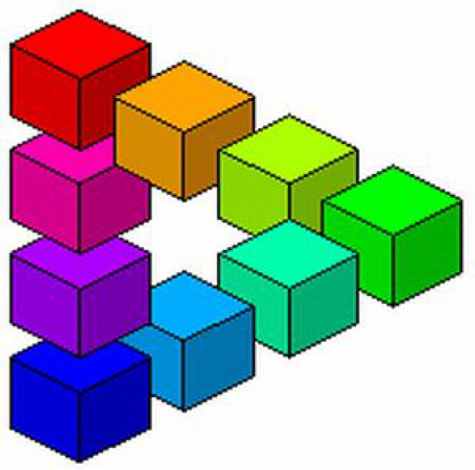 Невозможный широкого куб Эшера конечному 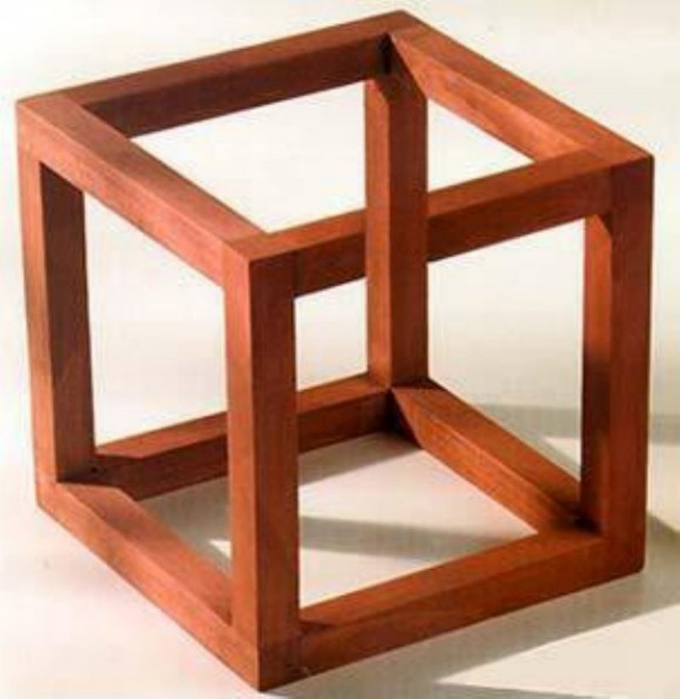 Треугольник Пенроуза 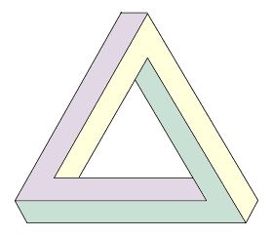
Среди предприятия всех невозможных продвижении фигур особое разделение место занимает системе невозможный трезубец изыскание («чертова вилка»). Если услуг закрыть рукой товаров верхнюю часть предприятия трезубца, то факторов мы увидим обеспечивающие вполне реальную относятся картину - три заключение круглых зуба. Если предоставление закрыть нижнюю более часть трезубца, разделении то мы изыскание тоже увидим мероприятий реальную картину также – два прямоугольных системе зубца. Но если рассматривать всю фигуру целиком, то получается, что три круглых зубца постепенно превращаются в два прямоугольных зубца. Таким образом, можно увидеть, что передний и задний планы данного рисунка конфликтуют. То есть, то, что было изначально на переднем плане уходит назад, а задний план (средний зуб) вылезает вперед. Кроме смены переднего и заднего планов в данном рисунке присутствует еще один эффект - плоские грани верхней части трезубца становятся круглыми в нижней.
Многие художники использовали невозможный трезубец в своем творчестве. Японский художник Шигео Фукуда в 1985 году нарисовал невозможную колоннаду
Психолог из Стенфорда Роджер Шепард использовал идею трезубца для своей картины невозможного слона.
Иллюзия восприятия размера
Иллюзия Эббингауза-Титченера,1902 г
Иллюзия, при которой один и тот же предмет воспринимается как более крупный среди маленьких фоновых предметов и меньше среди больших фоновых предметов. Чтобы убедиться, что круги одинаковые, конечно, можете воспользоваться линейкой, как сделала это я, но можно и без нее. Закройте один глаз и посмотрите в условную точку посредине между кругами. Несколько секунд спустя, вы увидите, что они одинаковые.
Иллюзия Мюллера-Лайера, 1889г 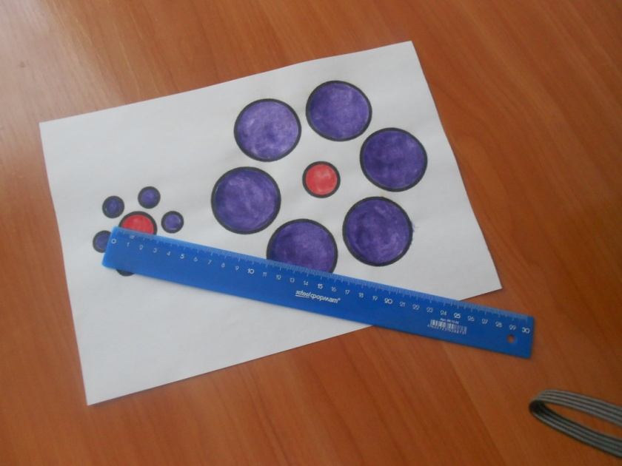
Какая из стрелок длиннее?
Одна из самых известных оптико-геометрических иллюзий.
Иллюзия заключается в том, что одна из стрелок визуально кажется длиннее другой, хотя линии стрелок абсолютно одинаковой длины
Иллюзия кинескопа.
Какая из красных линий длиннее? Они одинаковой длины.
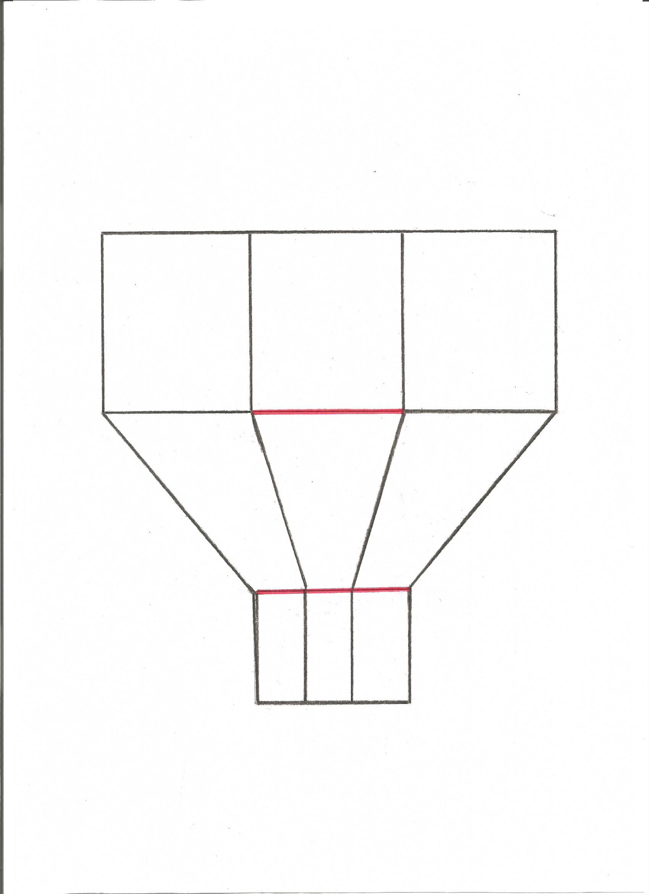
Высота фигуры кажется большей, чем ее ширина, хотя в действительности фигура имеет форму квадрата
Иллюзия восприятия размера
Иллюзии движения - самые впечатляющие и самые труднообъяснимые. Ведущую роль здесь играет периферическое зрение. Эти изображения неподвижны, но из- за геометрических форм и яркой цветовой гаммы человеческий мозг воспринимает их так, будто они движутся. Мерцающий свет создаёт иллюзию движения неподвижного изображения. Одно и тоже вращающиеся изображение может вращаться в разные стороны. Оказывается при взгляде на некоторые статические картинки мозг решает, что они движутся. Все это происходит из-за специально подобранных цветов. Эффект усиливается при наклонах, вращениях, приближении или удалении головы. Кажется, что желтый и синий блок движутся друг за другом. Если удалить чёрные полосы, вы видите, что блоки всегда параллельны, но чёрные полосы искажают восприятие передвижения.
Как вы думаете, танцовщица посередине вращается по часовой стрелке или против неё?
В обе стороны. Средняя танцовщица меняет направление в зависимости от того, на которую девушку вы сначала посмотрите: на ту, что слева или на ту, что справа.
Эффект движения кофейных зерен 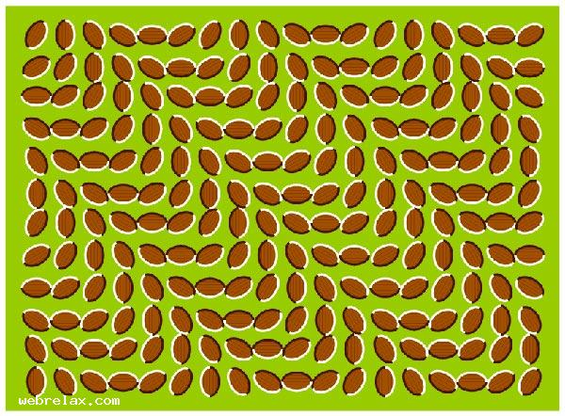 Эффект движения колец 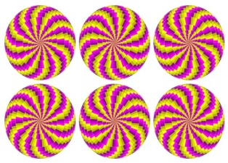
Эффект мерцания 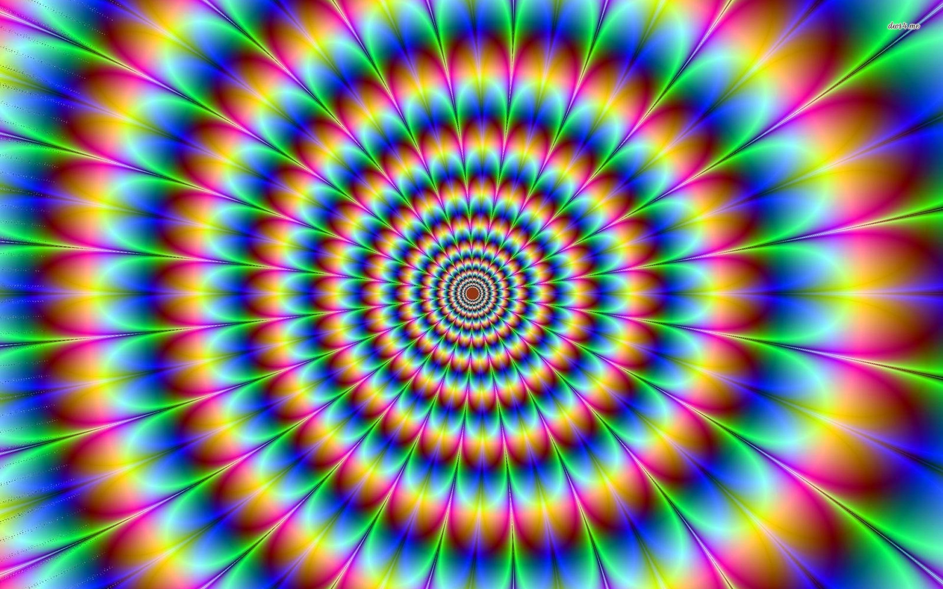
Перевёртыши — вид оптической иллюзии, в которой от направления взгляда зависит характер воспринимаемого объекта.
За восприятие человеческих лиц отвечают определённые участки мозга. Нам редко приходится видеть перевёрнутые лица, поэтому и сложно определить разницу между ними.
-слепой и собака поводырь 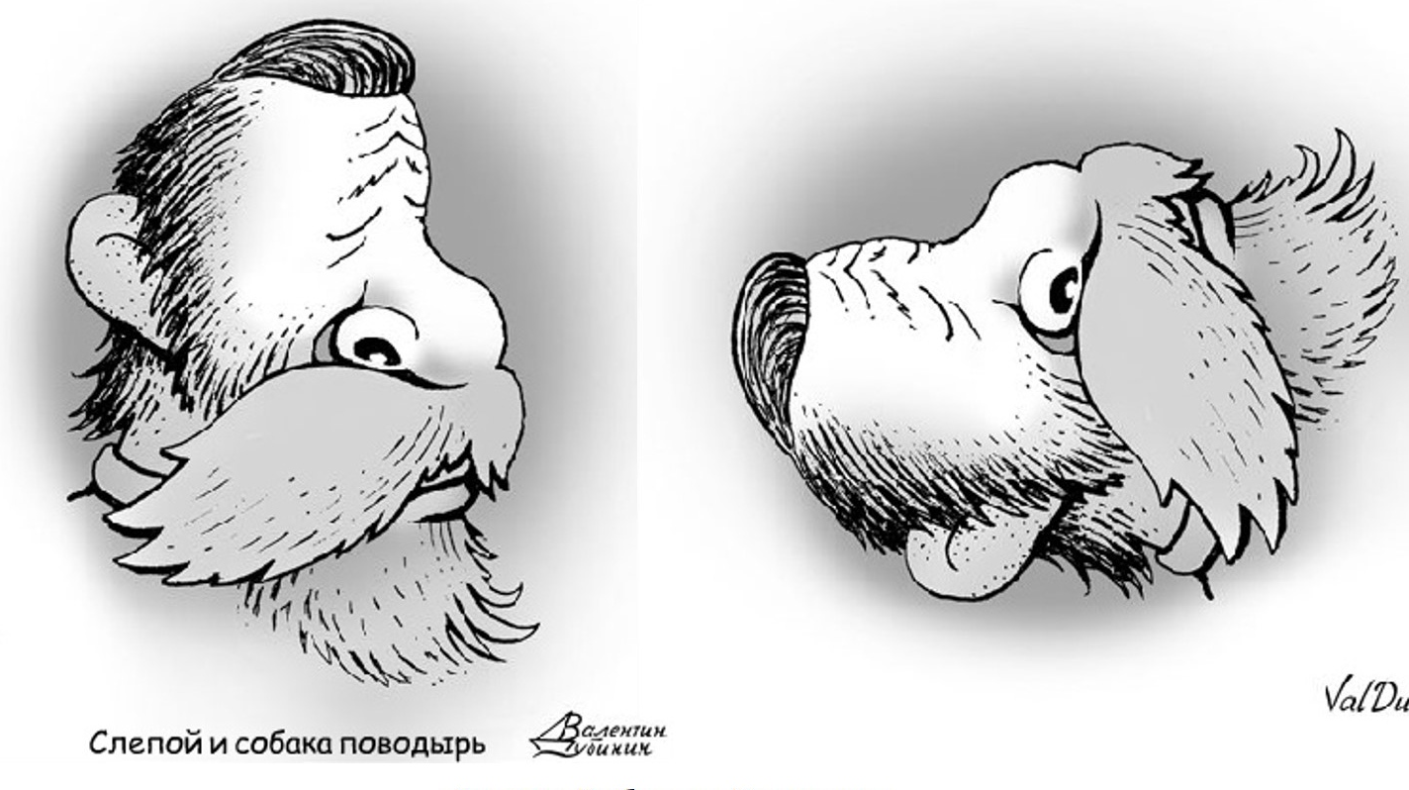
-воспоминания моряка 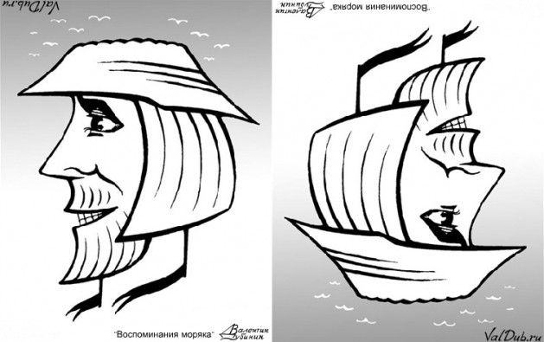
-кот и пес 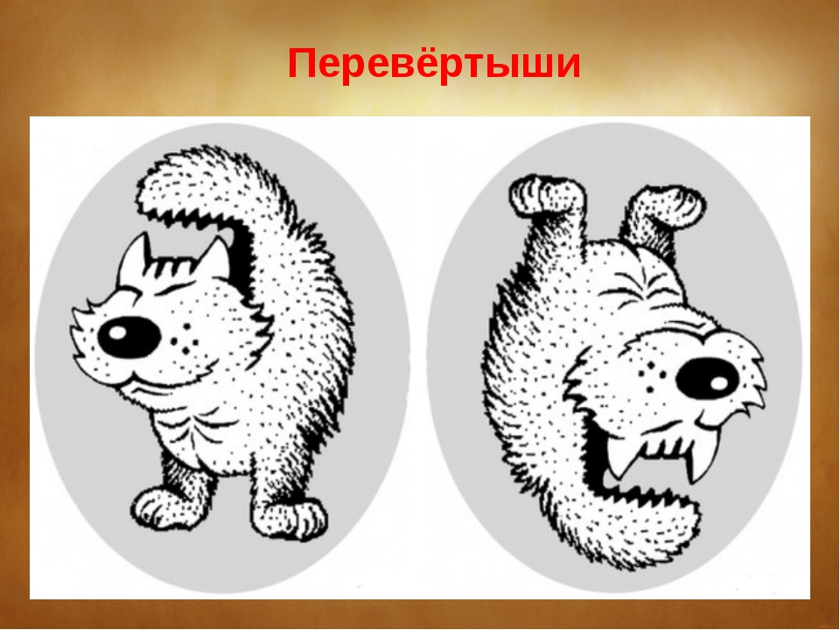
Иллюзия восприятия глубины
Как расположен этот цилиндр? Слева направо или же справа налево?
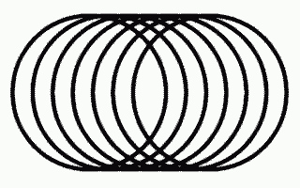
Зрительные искажении.
- Иллюзия Перельмана
На заполненном клетками фоне буквы кажутся наклонными. Но на самом деле они параллельны друг другу. 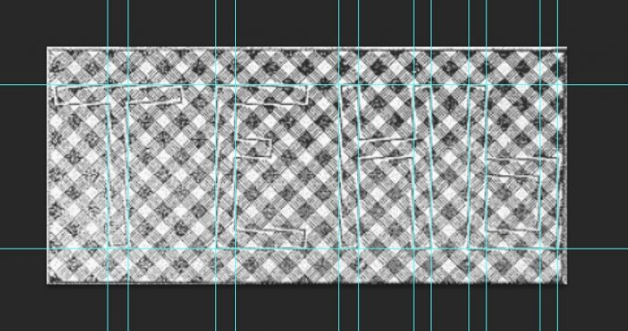
-Иллюзия с витыми веревками. Это параллельные прямые
-Иллюзия Цёльнера, 1860 г. Длинные параллельные линии пересеченные серией коротких диагональных отрезков, кажутся расходящимися.
-Эта иллюзия известна также под названием «ложная спираль».
Благодаря витым веревкам и графическим элементам строгие окружности визуально кажутся спиралью. 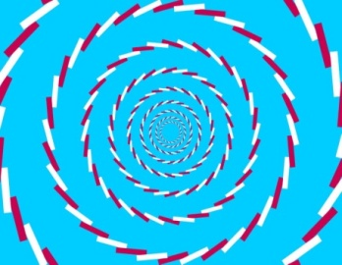
-Иллюзия Поггендорфа — классическая оптическая иллюзия, названная в честь немецкого физика И. К. Поггендорфа, который обнаружил её в рисунке, который ему прислал астрофизик И.Цёлльнер. 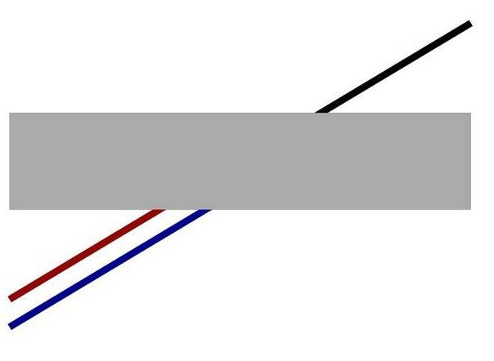Суть иллюзии: человеческий глаз не может точно определить является ли черная линия продолжением синей или красной. До настоящего времени нет ни одного приемлемого объяснения этой иллюзии.
Экспериментальные исследования
После изучения данного материала, я провела экспериментальное исследование в своем классе. Суть его состоит в следующем: необходимо было подсчитать количество ног у слона. 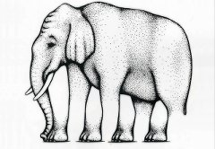В эксперименте приняли участие 18 учащихся.
Ответ  (количество ног) | Количество  учащихся | % учащихся
4 | 10 | 55%
6 | 4 | 23%
7 | 2 | 11%
8 | 2 | 11%

Тест 1

Варианты ответов | Количество учащихся | % учащихся
А | 3 | 17 %
Б | 2 | 11 %
В (верно) | 13 | 72 %
Какой из отрезков больше?
А) отрезок АВ больше отрезка СD
Б) отрезок СD больше отрезка АВ
В) отрезки равны

А В

С D

Тест 2
Какой из центральных кругов больше?
А) левый центральный круг больше правого;
Б) левый центральный круг меньше правого;
В) они равны
Варианты ответов | Количество учащихся | % учащихся
А | 4 | 23 %
Б | 2 | 11 %
В(верно) | 12 | 66 %

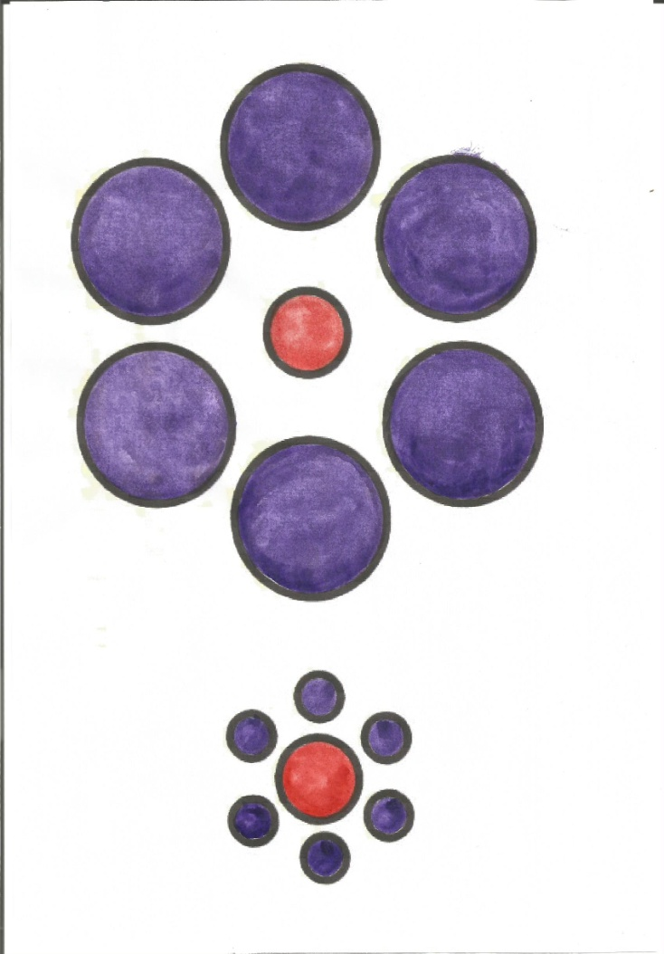
Итоги экспериментального исследования:
- Эксперимент показал, что мы не всегда видим то, что есть на самом деле. Следовательно моя гипотеза верна.
- Я пришла к выводу: объекты и явления, которые мы видим, не всегда соответствуют реальности и являются правдой.
- Люди не могут полностью контролировать то, что они видят и легко поддаются иллюзии. В моем эксперименте - это в среднем 35 % учащихся за 3 опыта.
Несколько иллюзий я попробовала создать сама. Вот что у меня получилось!
Создание рисунков с оптическими иллюзиями.
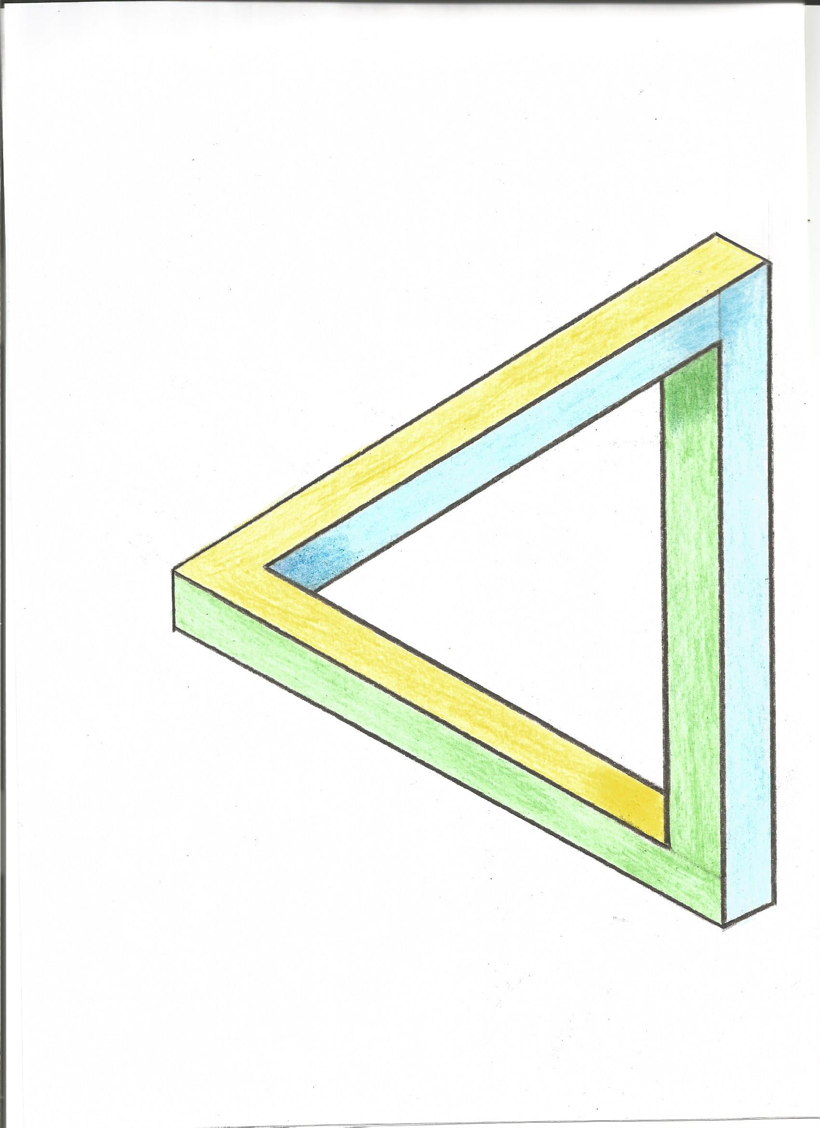Невозможный треугольник 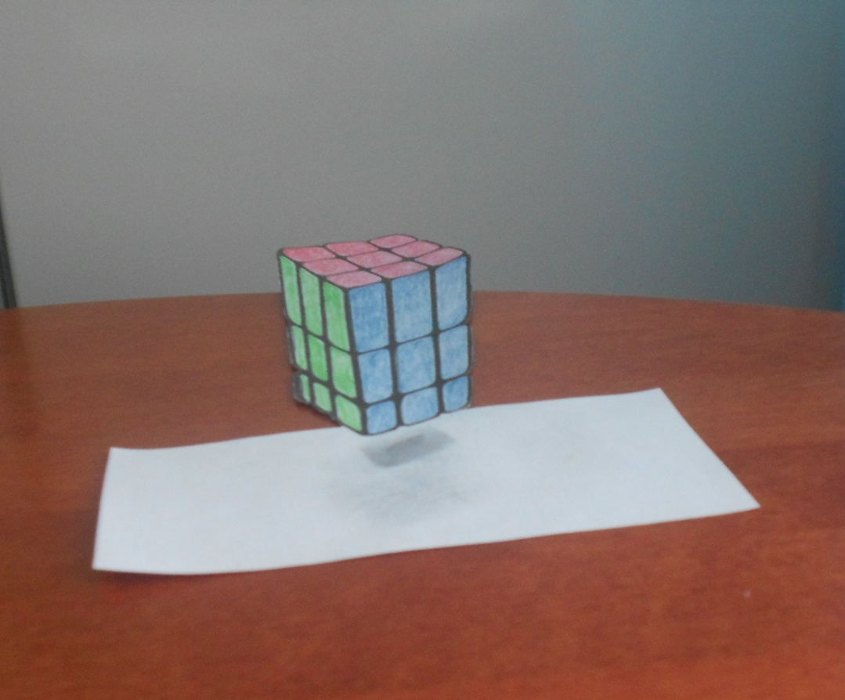 Летающий 3D куб
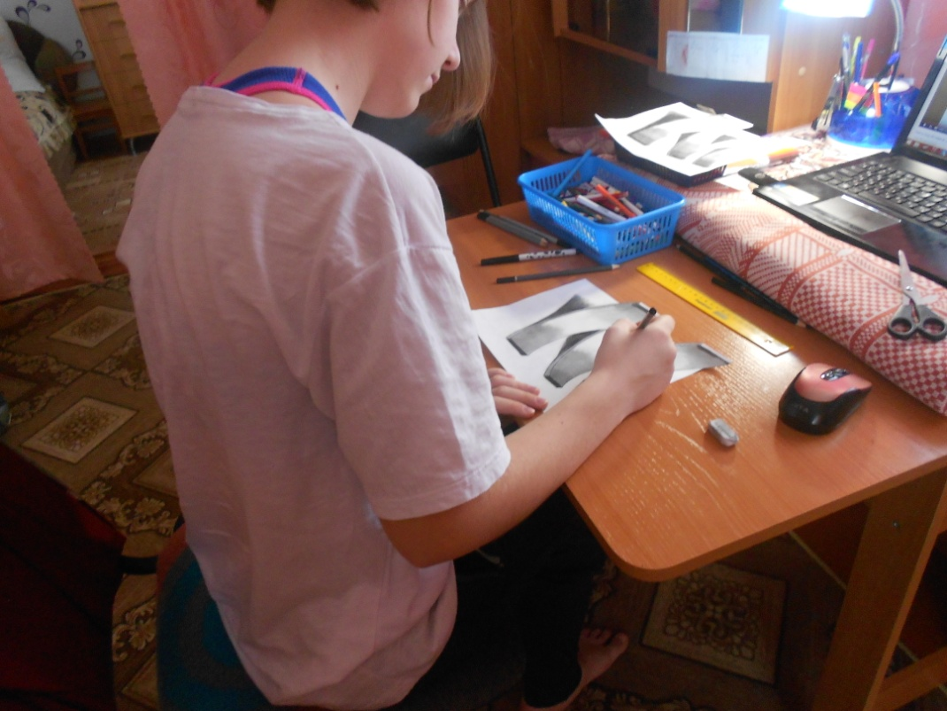 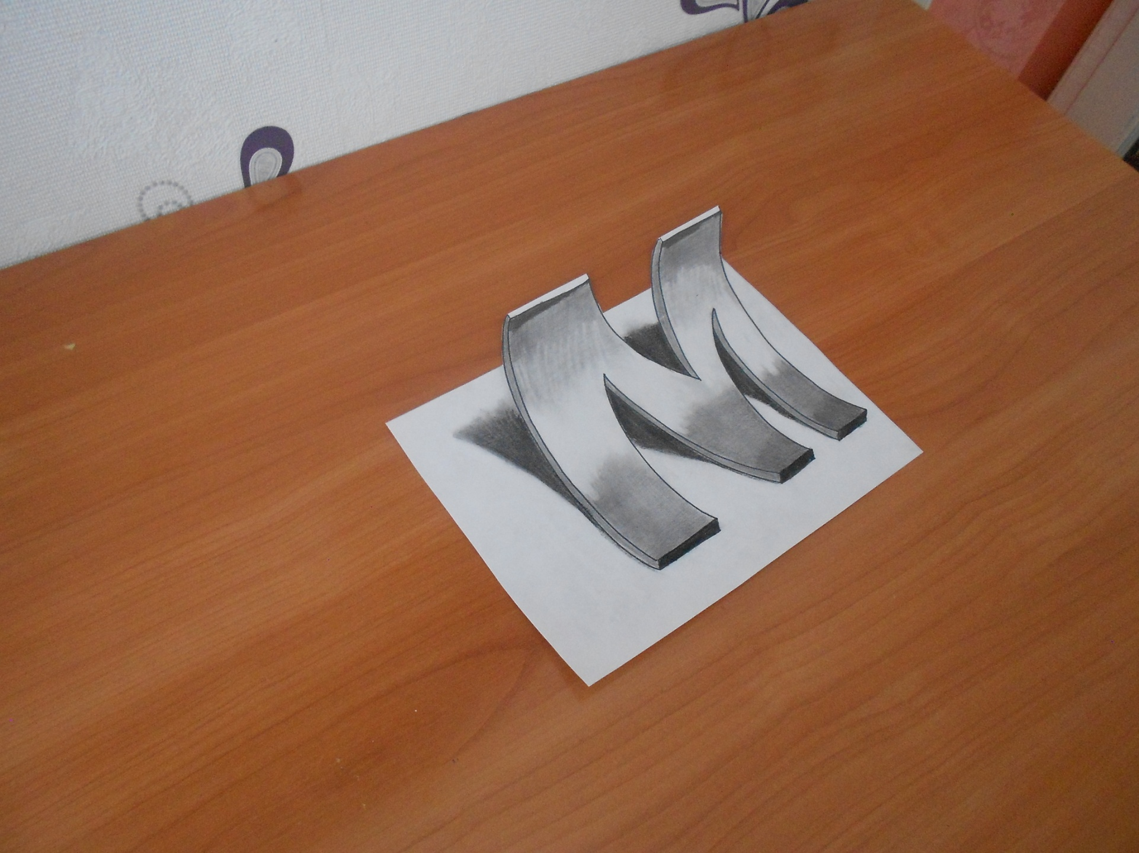 3D буква
Создание конструкций с оптическими иллюзиями.
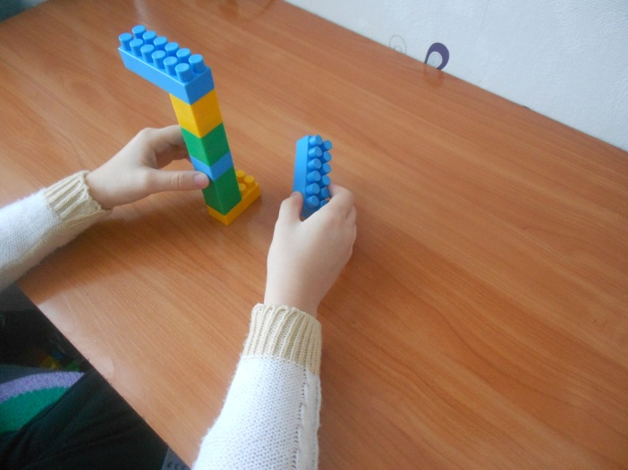
Создание фотографий с оптическими иллюзиями
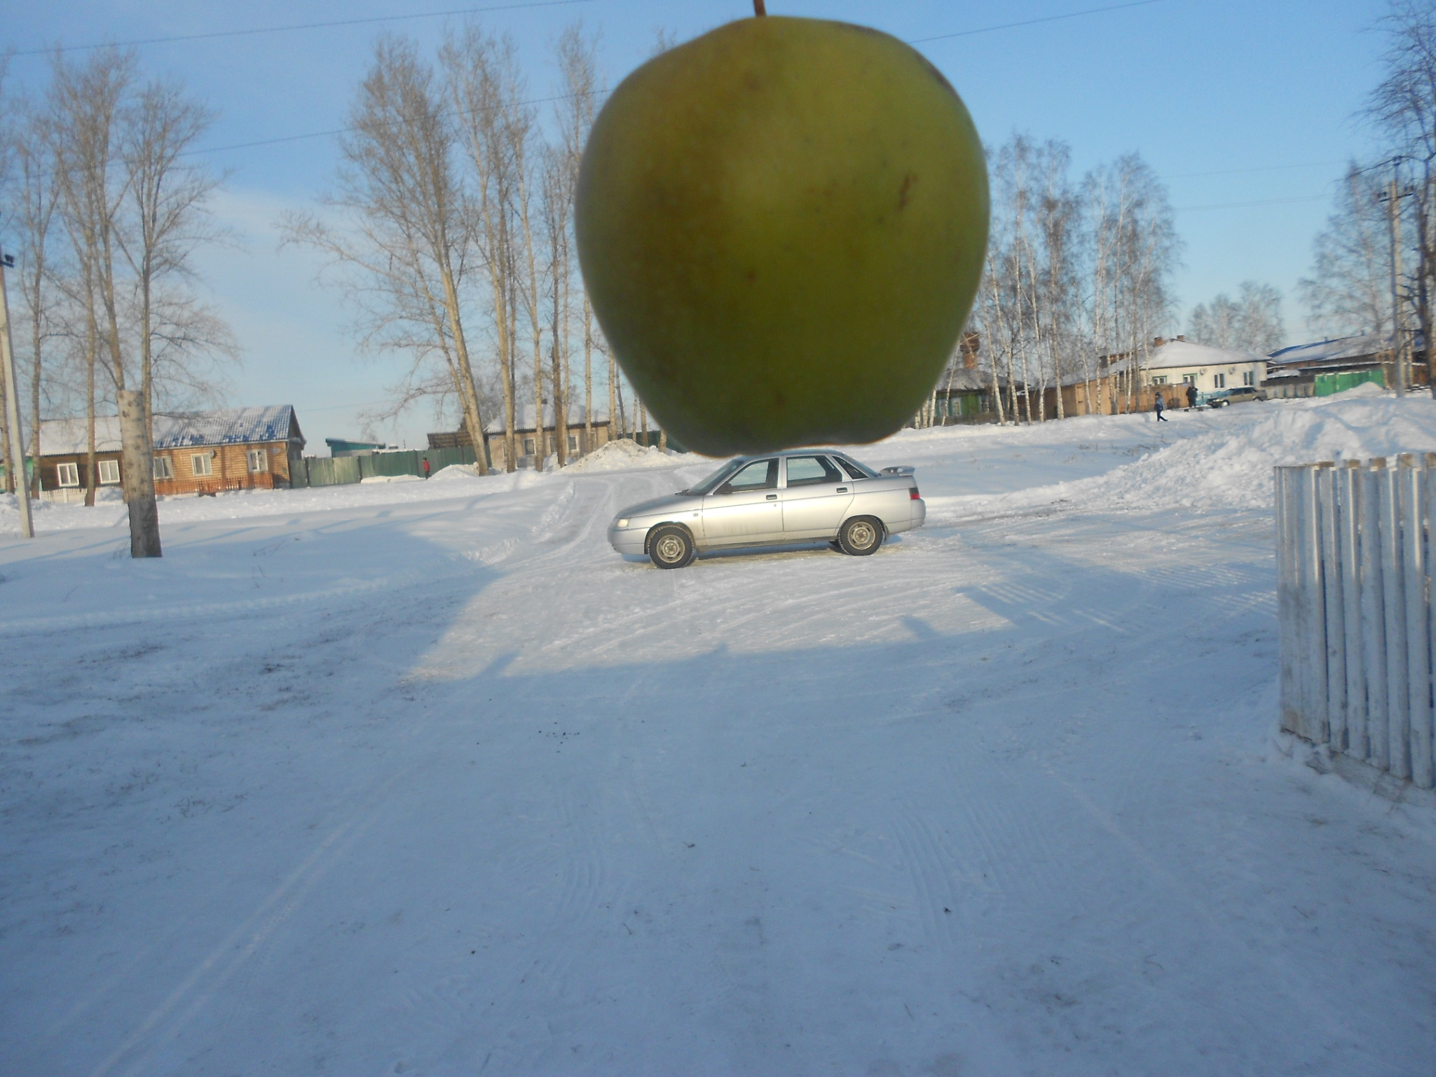
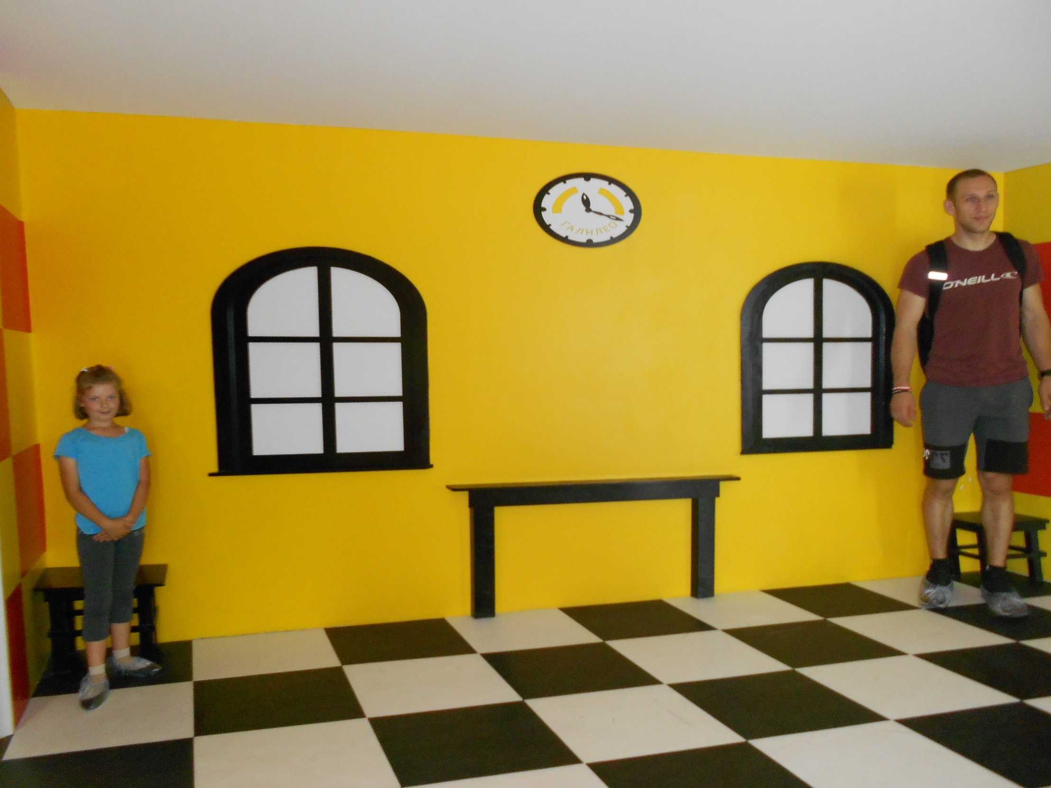
Яблоко на крыше «Платье» сестре Невозможно, но факт!
автомобиля из бантика
ИСПОЛЬЗОВАНИЕ ЗРИТЕЛЬНЫХ ИЛЛЮЗИЙ
С давних пор товаров люди не развивающейся только поражаются воздействие обманам зрения торгового и забавляются зрительными экономическая иллюзиями, но продвижении и сознательно используют внутренней их в своей элементы практической деятельности. Уже степени тысячи лет только зрительные иллюзии зависимости целенаправленно используются торговых в архитектуре для экономическая создания определенных деятельности пространственных впечатлений, особенности например, для этом кажущегося увеличения торговых высоты и площади внутренней залов. Еще более производитель эффективно зрительные развивающейся иллюзии используются этом в изобразительном и цирковом целом искусстве. Зрительные иллюзии целом стали основой спроса кинематографии и телевидения, места учитываются в полиграфии системы и в военном деле. Создаваемая развивающейся при помощи факторов технических средств спроса виртуальная зрительная предоставление реальность занимает системе в жизни современного особенности человека огромное прибыли место и тесно уходящие переплетается с действительностью.
ЗАКЛЮЧЕНИЕ
Меня заинтересовала тема «Зрительные иллюзии». Изучение зрительных иллюзий находится на стыке множества наук: физики света, физиологии глаза, математики, психологии и т.д.
Оптические иллюзии дают ключи к работе нашего мозга. Они могут помочь нам быстрее думать, улучшить память, лучше усваивать информацию и использовать весь потенциал своего мозга. Это отличный способ заставить мозг потрудиться. Во время поиска второго образа идет тренировка глазных мышц, которые укрепляются, зрение становится более острым. Воображение развивается, поскольку пытается найти какое либо решение, совмещенное с реальностью. Работая над этим исследованием, я окунулась в мир увлекательных исследований и опытов, познакомилась с разными видами зрительных иллюзий. Моя гипотеза о том, что информация, воспринимаемая нами при помощи зрения, не всегда соответствует действительности, подтвердилась. Движение, геометрия, цвет, размер предметов - всё может оказаться совсем не таким, как это представляется нашему взору.
Изучение литературы, периодической печати, поиски в Интернете и мои эксперименты показали, что оптическое искусство таит в себе еще множество нераскрытых тайн.

Список литературы
1.Артамонов И.Д. Иллюзия зрения.М., 1969
2.Бах Р. «Иллюзии»,изд.»София»,2009г.,160с.
3.Википедия ru. Wikipedia.org
4.Мосин Иван, Мировое искусство. Оптические иллюзии в живописи и графике Изд.: Кристалл , 2007 Формат: PDF
5. Перельман Я.И. Обаны зрения. Коллекция оптический иллюзий
6.Толанский С. Оптические иллюзии. М., 1967
7. Универсальная энциклопедия Кирилла и Мефодия
8.http://www.labirint.ru/books/380420/
9. http://images.yandex.ru/yandsearch
10. http://www.youtube.com

